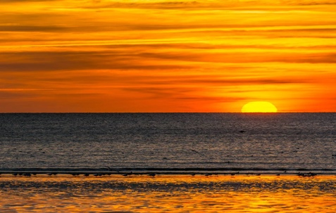
PROGRAMME - SAMEDI 12 JUIN 2021

- RV à l’aire de co-voiturage du Pont de Normandie à 09h30 précises.

- Départ 09h45, direction le Fort de la Hougue
  - 189 kms, 2h10

- Pique-nique (préparé par vos soins) sur la petite plage.

- RV à 13h30 à la billetterie Tatihou située Quai Vauban à Saint-Vaast la Hougue, afin de retirer nos billets de traversée

- Embarquement à 14h00 pour l’île Tatihou
RV à la réception des Maisons de Tatihou (près du Restaurant du Lazaret) et mise à disposition de nos chambres

- Visite libre du musée maritime et des jardins jusqu’à 17h45. le musée sera ouvert avec un sens unique de visite et masque obligatoire.

- Dîner au Restaurant du Lazaret : menu 3 plats en self-service avec boissons
- masque obligatoire dans le restaurant lors des déplacements
      - table de 6
      - gel hydroalcoolique à disposition
      - en demi-jauge, nous devrons donc prévoir 2 services pour notre groupe : 19h et 20h30.

- Soirée libre

- Nuit sur l’île

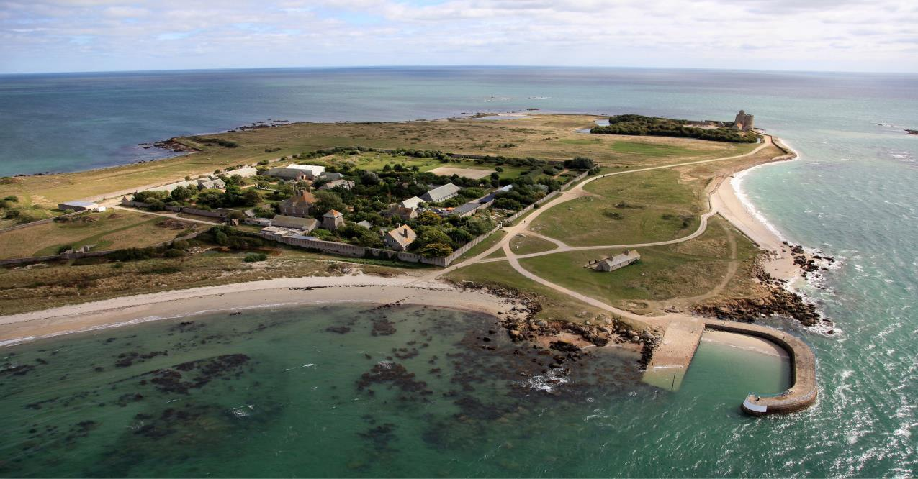

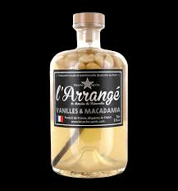

PROGRAMME - DIMANCHE 13 JUIN 2021

Basse Mer à : 07h08
Pleine Mer à : 12h29
Basse Mer à : 19h20
Coeff 71

- Petit-déjeuner, à partir de 8h00

- Chambres à libérer pour 10h

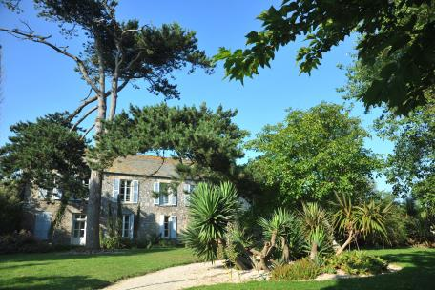
- 10h05 Départ vers Saint-Vaast-la-Hougue

- Sortie longe-côte (j’attends confirmation de l’Ecole de voile pour les horaires)

- Panier partagé (à confirmer)

- Après-midi libre

ADRESSES A RENTRER DANS LE GPS

FORT DE LA HOUGUE

ST VAAST LA HOUGUE

Coordonéées GPS : Latitude 49.4023472 - Longitude 1.0932572

BILLETTERIE TATIHOU - DEPART

41Quai Vauban
St VAAST LA HOUGUE

Coordonéées GPS : Latitude 49.5882293 – Longitude 1.2660486

